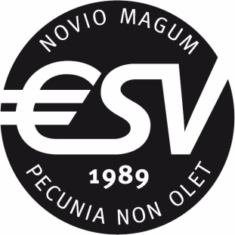
DECLARATIEFORMULIER

LET OP: U KUNT TOT 3 MAANDEN NA DE ACTIVITEIT NOG KOSTEN DECLAREREN
VOEG DE BON OP ONDERSAANDE PAGINA TOE
Naam: _________________________________________________
Bedrag: _________________________________________________
Factuurdatum: ______________________________________

IBAN:
___________________________________________
Naam rekeninghouder:
___________________________________________

Commissie/orgaan:
______________________________________
Omschrijving activiteit:
________________________________________________________
_________________________________________________________
_________________________________________________________
_________________________________________________________

Datum en plaats van verzenden:
____________________________________

Wij verzoeken u vriendelijk het verschuldigde bedrag binnen 1 maand na de factuurdatum over te maken op rekeningnummer NL66 INGB 0006403742 t.a.v. ESV Nijmegen o.v.v. het factuurnummer.

Bon hier:

